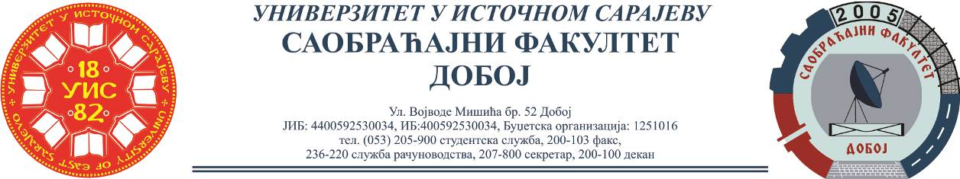

REZULTATI DRUGOG KOLOKVIJUMA IZ PREDMETA
OSNOVNI VIDOVI TRANSPORTA I ,ODRŽANOG 27.01.2021.

Red.  br. | Ime i prezime | Br.  indeksa | Ostvareno  bodova  (max 100)
1. | Medina Taletović | 1381/18 | 100
2. | Tanja Raković | 1370/18 | 95

Za položeni kolokvijum neophodno je ostvariti minimalno 55 bodova.
Ukoliko student želi da ostvari uvid u rad potrebno je da se obrati u kabinet broj 42.

Predmetni profesor
Doc. dr Željko Stević

Predmetni asistent
Eldina Mahmutagić, dipl.ing.saobraćaja

